Регистрация в ЭБС "Университетская библиотека online"
1. Нажмите кнопку «Регистрация», которая находится в правом верхнем углу страницы сайта:
2. Заполните поля формы регистрации:
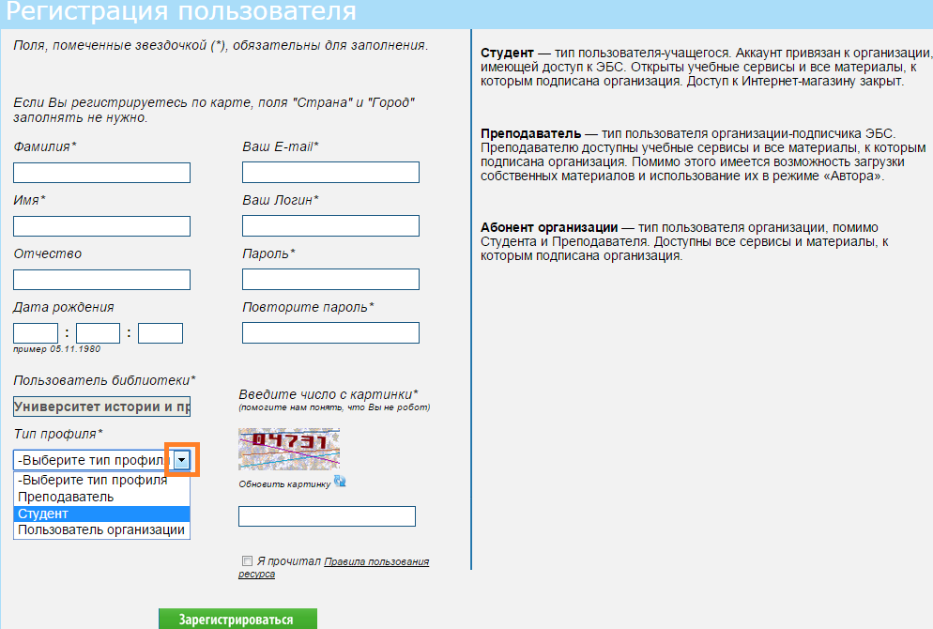
Вводите свои реальные фамилию, имя и отчество. Это необходимо для того, чтобы главный пользователь организации мог идентифицировать Вас среди других зарегистрированных пользователей.
В поле «Тип профиля» выберите свой профиль (студент или абонент организации).
Необходимо указывать действующий адрес эл. почты. На указанный Вами e-mail придет письмо с ссылкой для активации аккаунта. Адрес эл. почты должен содеражать доменное имя, например @mail.ru.
Логин должен состоять из букв русского или латинского алфавита и/или цифр. Первым символом логина должна быть буква. Допустимая длина логина – от 7 символов.
Минимальная длина пароля – 5 символов. В пароле можно использовать букву латинского алфавита, цифры и знак подчеркивания "_". Чтобы не допустить ошибку в заполнении полей «Пароль» и «Повторите пароль» рекомендуется набрать пароль в текстовом редакторе (MS Word, Блокнот), скопировать и вставить в соответствующие поля.
После заполнения всех полей нажмите на кнопку «Зарегистрироваться».

